

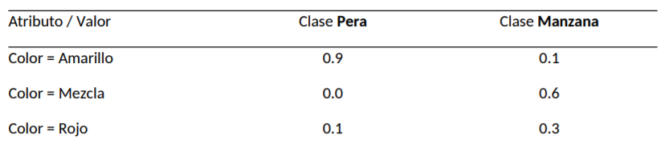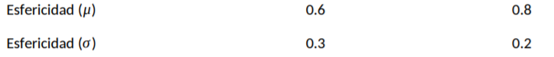

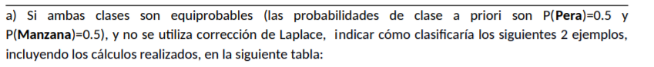

P(x | Pera) = P(color = **Amarillo** ∩ Esfericidad = 0.6 | Pera)

Al ser una intersección de atributos independientes calculamos:

P(x | Pera) = P(color = Amarillo | Pera) * P(Esfericidad = 0.6 | Pera)

P(x | Pera) = 0.9 * pdf(x=0.6 | µ=0.6, σ=0.3)

P(x | Pera) = 0.9 * 1.32980760 = 1.19682684

P(x | Manzana) = P(color = **Amarillo** ∩ Esfericidad = 0.6 | Manzana)

Al ser una intersección de atributos independientes calculamos:

P(x | Manzana) = P(color = Amarillo | Manzana) * P(Esfericidad = 0.6 | Manzana)

P(x | Manzana) = 0.1 * pdf(x=0.6 | µ=0.8, σ=0.2)

P(x | Manzana) = 0.1 * 1.20985362 = 0.120985362

P(x | Pera) * P(Pera) = 1.19682684 * 0.5 = 0.59841342 = P(Pera | x)

P(x | Manzana) * P(Manzana) = 0.120985362 * 0.5 = 0.060492681 = P(Manzana | x)

P(x | Pera) = P(color = **Mezcla** ∩ Esfericidad = 0.8 | Pera)

Al ser una intersección de atributos independientes calculamos:

P(x | Pera) = P(color = Mezcla | Pera) * P(Esfericidad = 0.8 | Pera)

P(x | Pera) = 0 * pdf(x=0.6 | µ=0.8, σ=0.3)

P(x | Pera) = 0

P(x | Manzana) = P(color = **Mezcla** ∩ Esfericidad = 0.8 | Manzana)

Al ser una intersección de atributos independientes calculamos:

P(x | Manzana) = P(color=mezcla | Manzana) * P(Esfericidad = 0.8 | Manzana)

P(x | Manzana) = 0.6 * pdf(x=0.8 | µ=0.8, σ=0.2)

P(x | Manzana) = 0.6 * 1.9947114 = 1.196826841

P(x | Pera) * P(Pera) = 0 * 0.5 = 0

P(x | Manzana) * P(Manzana) = 1.19682684 * 0.5 = 0.598413420

| Color | Esfericidad | P(x| Pera) | P(x| Manzana) | P(x | Pera) * P(Pera) | P(x| Manzana) * P(Manzana) | Predicción |
| --- | --- | --- | --- | --- | --- | --- |
| Amarillo | 0.6 | 1.19682684 | 0.120985362 | 0.59841342 | 0.060492681 | Pera |
| Mezcla | 0.8 | 0 | 1.196826841 | 0 | 0.598413420 | Manzana |

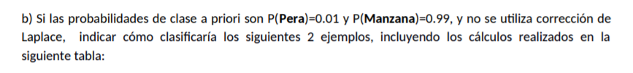

P(x | Pera) = P(color = **Amarillo** ∩ Esfericidad = 0.6 | Pera)

Al ser una intersección de atributos independientes calculamos:

P(x | Pera) = P(color = Amarillo | Pera) * P(Esfericidad = 0.6 | Pera)

P(x | Pera) = 0.9 * pdf(x=0.6 | µ=0.6, σ=0.3)

P(x | Pera) = 0.9 * 1.32980760 = 1.19682684

P(x | Manzana) = P(color = **Amarillo** ∩ Esfericidad = 0.6 | Manzana)

Al ser una intersección de atributos independientes calculamos:

P(x | Manzana) = P(color = Amarillo | Manzana) * P(Esfericidad = 0.6 | Manzana)

P(x | Manzana) = 0.1 * pdf(x=0.6 | µ=0.8, σ=0.2)

P(x | Manzana) = 0.1 * 1.20985362 = 0.120985362

P(x | Pera) * P(Pera) = 1.19682684 * 0.01 = 0.01196826 = P(Pera | x)

P(x | Manzana) * P(Manzana) = 0.120985362 * 0.99 = 0.11977550 = P(Manzana | x)

P(x | Pera) = P(color = **Mezcla** ∩ Esfericidad = 0.8 | Pera)

Al ser una intersección de atributos independientes calculamos:

P(x | Pera) = P(color = Mezcla | Pera) * P(Esfericidad = 0.8 | Pera)

P(x | Pera) = 0 * pdf(x=0.6 | µ=0.8, σ=0.3)

P(x | Pera) = 0

P(x | Manzana) = P(color = **Mezcla** ∩ Esfericidad = 0.8 | Manzana)

Al ser una intersección de atributos independientes calculamos:

P(x | Manzana) = P(color=mezcla | Manzana) * P(Esfericidad = 0.8 | Manzana)

P(x | Manzana) = 0.6 * pdf(x=0.8 | µ=0.8, σ=0.2)

P(x | Manzana) = 0.6 * 1.9947114 = 1.196826841

P(x | Pera) * P(Pera) = 0 * 0.01 = 0

P(x | Manzana) * P(Manzana) = 1.19682684 * 0.99 = 1.18485857

| Color | Esfericidad | P(x| Pera) | P(x| Manzana) | P(x | Pera) * P(Pera) | P(x| Manzana) * P(Manzana) | Predicción |
| --- | --- | --- | --- | --- | --- | --- |
| Amarillo | 0.6 | 1.19682684 | 0.120985362 | 0.01196826 | 0.11977550 | Manzana |
| Mezcla | 0.8 | 0 | 1.196826841 | 0 | 1.18485857 | Manzana |

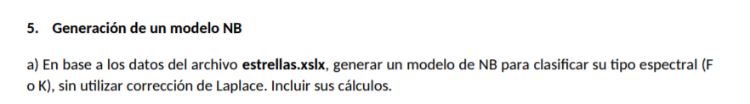

Temperatura (°K) µ

Clase F = (6200 + 7500 + 6600 + 6100) / 4 = 6600

Clase K = (3000 + 1900 + 2300 + 1400 + 2500 + 3450) / 6 = 2425

varF = ((6200 - 6600)^2 + (7500 - 6600)^2 + 0 + (6100 - 6600)^2) / (4 - 1) = 406666,6667

varK = ((3000 - 2425)^2 + (1900 - 2425)^2 + (2300 - 2425)^2 + (1400 - 2425)^2 + (2500 - 2425)^2 + (3450 - 2425)^2) / (6-1) = 545750

Temperatura (°K) σ

Clase F = √(406666,6667) = 637.704215683

Clase K = √(545750) =738.74894247

Planeta Habitable Cercano = Si

Clase F = 1/4

Clase K = 2/6

Planeta Habitable Cercano = No

Clase F = 3/4

Clase K = 4/6

Luminosidad (Relativa al Sol) µ

Clase F = (22 + 6 + 3 + 16) / 4 = 11.75

Clase K = (0.9 + 0.2 + 0.3 + 6 + 2 + 5) / 6 = 2.4

varF = ((22 - 11.75)^2 + (6 - 11.75)^2 + (3 - 11.75)^2 + (16 - 11.75)^2) / (4 - 1) = 77.5833

varK = ((0.9 - 2.4)^2 + (0.2 - 2.4)^2 + (0.3 - 2.4)^2 + (6 - 2.4)^2 + (2 - 2.4)^2 + (5 - 2.4)^2) / (6-1) = 6.276

Luminosidad (Relativa al Sol) σ

Clase F = √(77.5833) = 8.80813828229

Clase K = √(6.276) = 2.50519460322

P(Clase F) = 4/10 = 0,4

P(Clase K) = 6/10 = 0,6

| Atributo / Valor | Clase F | Clase K |
| --- | --- | --- |
| Temperatura (°K ) μ | 6600 | 2425 |
| Temperatura (°K ) σ | 637.704215683 | 738.74894247 |
| Planeta Habitable Cercano = Si | 1/4 | 2/6 |
| Planeta Habitable Cercano = No | 3/4 | 4/6 |
| Luminosidad (Relativa al Sol) μ | 11.75 | 2.4 |
| Luminosidad (Relativa al Sol)σ | 8.80813828229 | 2.50519460322 |

| P(Clase F) | 0.4 |
| --- | --- |
| P(Clase K) | 0.6 |

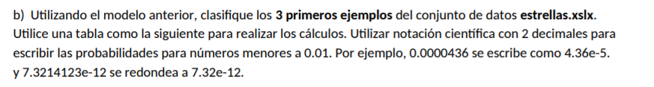

**Primera fila:**

P(x | F) = P(Temperatura = 6200 | F) * P(Planeta Habitante Cerca = No | F) * P(Luminosidad = 22 | F)

P(x | F) = pdf(6200 | µ = 6600, σ = 637.704215683) * 3/4 * pdf(22| µ = 11.75, σ = 8.80813828229)

pdf(6200 | µ = 6600, σ = 637.704215683) = 0.00051387 = 5.13e-4

pdf(22| µ = 11.75, σ = 8.80813828229) = 0.02301268 = 2.30e-2

P(x | F) = 0.00051387 * 3/4 * 0.02301268 = 8.87e-6

P(x | K) = P(Temperatura = 6200 | K) * P(Planeta Habitante Cerca = No | K) * P(Luminosidad = 22 | K)

P(x | K) = pdf(6200 | µ = 2425, σ = 738.74894247) * 4/6 * pdf(22| µ = 2.4, σ = 2.50519460322)

P(x | K) = 1.15e-9 * 4/6 * 8.13e-15 = 6.23e-24

P(x | F)*P(F) = 8.87e-6 * 0.4 = 0.000003548 = 3.54e-6 = P(F|x)

P(x | K)*P(K) = 6.23e-24 * 0.6 = 3.73e-24 = P(K|x)

**Segunda fila:**

P(x | F) = P(Temperatura = 7500 | F) * P(Planeta Habitante Cerca = No | F) * P(Luminosidad = 6 | F)

P(x | F) = pdf(7500 | µ = 6600, σ = 637.704215683) * 3/4 * pdf(6| µ = 11.75, σ = 8.80813828229)

pdf(7500 | µ = 6600, σ = 637.704215683) = 0.00023109 = 2.31e-4

pdf(6| µ = 11.75, σ = 8.80813828229) = 0.03660057 = 3.66e-2

P(x | F) = 0.00023109 * 3/4 * 0.03660057 = 6.34e-6

P(x | K) = P(Temperatura = 7500 | K) * P(Planeta Habitante Cerca = No | K) * P(Luminosidad = 6 | K)

P(x | K) = pdf(7500| µ = 2425, σ = 738.74894247) * 4/6 * pdf(6| µ = 2.4, σ = 2.50519460322)

pdf(7500| µ = 2425, σ = 738.74894247)

P(x|K) = 3.05e-14 * 4/6 * 0.05670971566820744 = 1.15e-15

P(x | F)*P(F) = 6.34e-6 * 0.4 = 0.000002536 = 2.53e-6 = P(F|x)

P(x|K)*P(K) = 1.15e-15 * 0.6 = 6.9e-16 = P(K|x)

**Tercera fila:**

P(x | F) = P(Temperatura = 3000| F) * P(Planeta Habitante Cerca = Si | F) * P(Luminosidad = 0.9 | F)

P(x | F) = pdf(3000| µ = 6600, σ = 637.704215683) * 1/4 * pdf(0.9| µ = 11.75, σ = 8.80813828229)

pdf(3000| µ = 6600, σ = 637.704215683)

P(x|F) = 7.51e-11 * 1/4 * 0.021209646682249787 = 3.98e-13

P(x | K) = P(Temperatura = 3000 | K) * P(Planeta Habitante Cerca = Si | K) * P(Luminosidad = 0.9 | K)

P(x | K) = pdf(3000 | µ = 2425, σ = 738.74894247) * 2/6 * pdf(0.9| µ = 2.4, σ = 2.50519460322)

pdf(3000| µ = 2425, σ = 738.74894247) = 0.00039890 = 3.98e-4

pdf(0.9| µ = 2.4, σ = 2.50519460322) = 0.13311284 = 1,33e-1

P(x | K) = 0,00039890 * 2/6 * 0,13311284 = 1,77e-5

P(x|F)*P(F) = 3.98e-13 * 0.4 = 1.59e-13 = P(F|x)

P(x | K)*P(K) = 1.77e-5 * 0.6 = 0.00001062 = 1.06e-5 = P(K|x)

| Temperatura | Planeta Habitable Cerca | Luminosidad | P(x | F) | P(x | K) | P(x | F) * P(F) | P(x | K) * P(K) | Predicción |
| --- | --- | --- | --- | --- | --- | --- | --- |
| 6200 | No | 22 | 8.87e-6 | 6.23e-24 | 3.54e-6 | 3.73e-24 | F |
| 7500 | No | 6 | 6.34e-6 | 1.15e-15 | 2.53e-6 | 6.9e-16 | F |
| 3000 | Si | 0.9 | 3.98e-13 | 1.77e-5 | 1.59e-13 | 1.06e-5 | K |

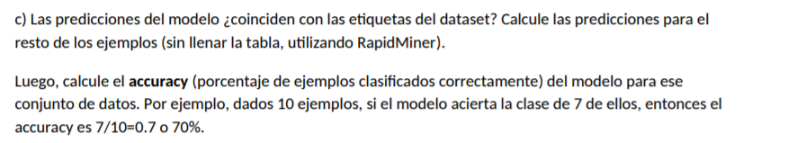

Las predicciones del modelo coinciden con el dataset.

Las predicciones en el rapidminer quedaron así:

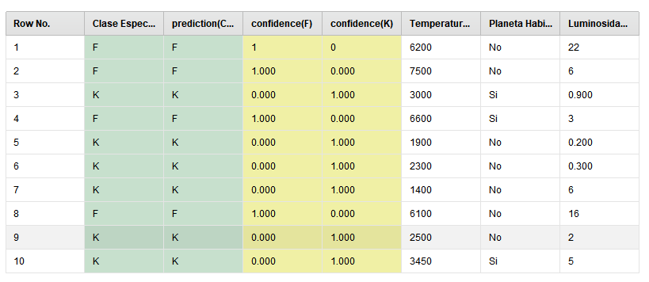

Tiene un 100% de precisión

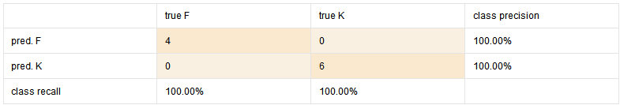

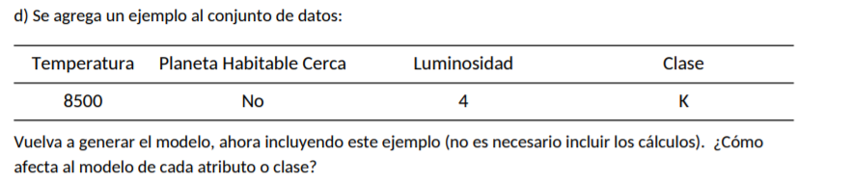

| Atributo / Valor | Clase F | Clase K |
| --- | --- | --- |
| Temperatura (°K ) μ | 6600 | 3292.8571428571 |
| Temperatura (°K ) σ | 637.704215683 | 2.393,120099268 |
| Planeta Habitable Cercano = Si | 1/4 | 2/7 |
| Planeta Habitable Cercano = No | 3/4 | 5/7 |
| Luminosidad (Relativa al Sol) μ | 11.75 | 2.62857142857 |
| Luminosidad (Relativa al Sol)σ | 8.80813828229 | 2.37837479525 |

| P(Clase F) | 0,3636 |
| --- | --- |
| P(Clase K) | 0.6363 |



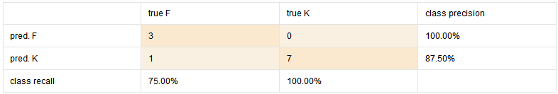

El accuracy se modificó, antes tenía 100% y ahora 90.91%.

El ejemplo que cambió es el de la fila 4, que tenía como predicción “F”, pero después de agregar el nuevo ejemplo su predicción cambió erróneamente a K.

El nuevo valor afectó los valores de la clase K.   
Repercute en gran medida a la media de temperatura, ya que la media es un valor muy sensible y el máximo valor de temperatura que tenía K era de 3450, por lo que 8500 es un valor extremo que lo hace crecer en gran medida.   
El resto de medias, y desviaciones lógicamente también cambiaron, pero es un cambio menor.